BACCALAURÉAT PROFESSIONNEL
MAINTENANCE DES VÉHICULES

OPTION C : Motocycles

SESSION 2025

ÉPREUVE E2

ANALYSE PRÉPARATOIRE À UNE INTERVENTION

Durée : 3 heures Coefficient : 3

DOSSIER SUJET

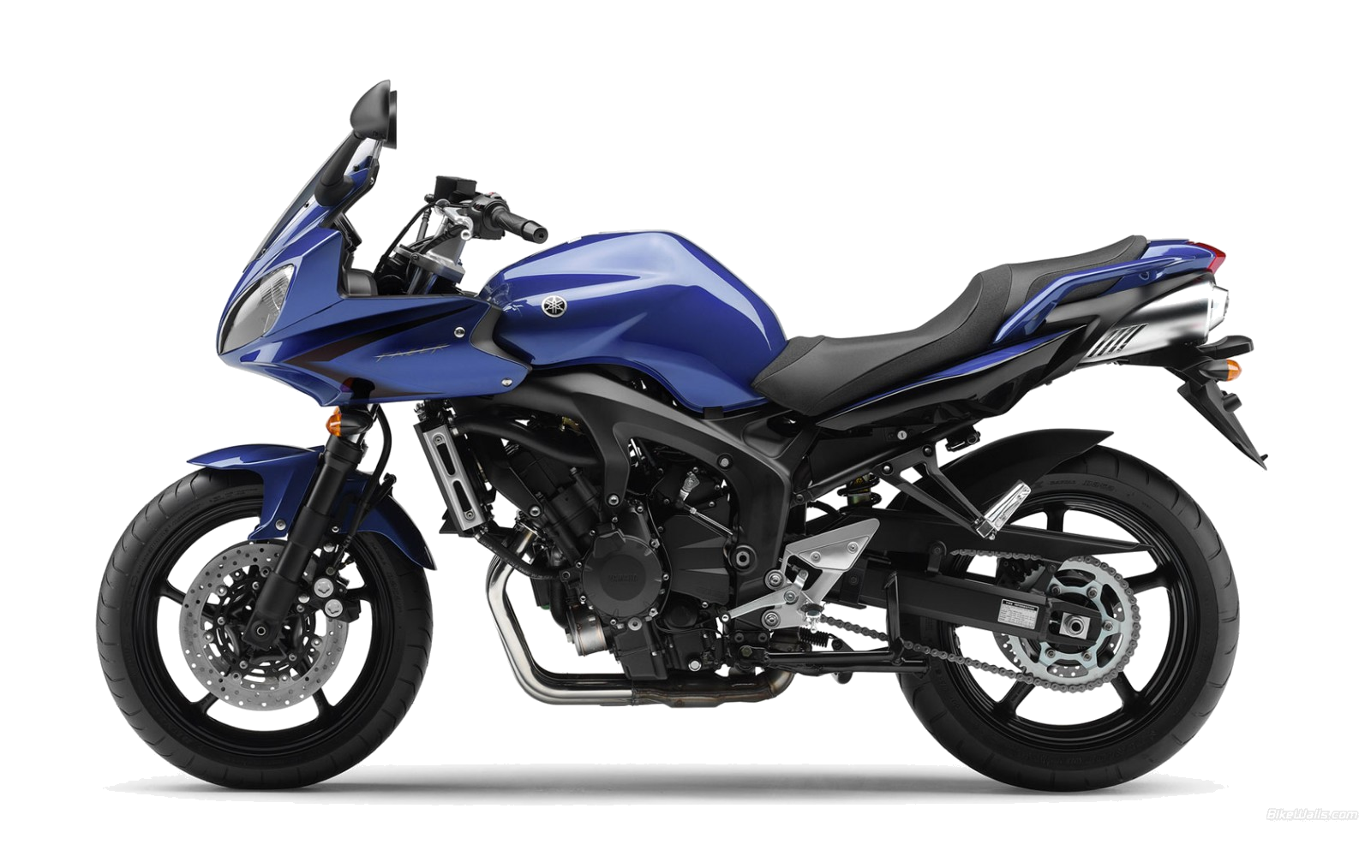

MISE EN SITUATION

Le responsable de l’atelier de la concession Yamaha dans laquelle vous travaillez vous demande de prendre en charge une moto Yamaha FZ6-S dans le cadre d’une intervention de maintenance.

Problématique :
a) Le propriétaire du véhicule est venu prendre rendez-vous afin de faire réaliser la maintenance périodique et résoudre un problème de freinage.

La moto totalise un kilométrage de 49978 kilomètres.

Les derniers entretiens ont été effectués par le client lui-même selon les préconisations du constructeur mais il précise qu’il n’est jamais intervenu sur le système de freinage.

Nous sommes le 19 Mai 2025.
b) Comme convenu, le client se présente à la concession, et il vous signale que les roues de la moto ont tendance à se bloquer lors d’un freinage vigoureux et que le témoin ABS reste allumé.

Nous vous demandons d’effectuer :

Partie 1 | Préparer la maintenance périodique | questions 1 à 13
Partie 2 | Organisation du poste de travail | questions 14 à 17
Partie 3 | Préparation du diagnostic | questions 18 à 32
Partie 4 | Préparer l’activité de remise en état | questions 33 à 38

- Vous devez répondre aux questions sur le dossier réponse (DR) ou sur la copie d’examen.

- Il sera précisé à la fin de chaque question l’emplacement de la réponse (DR ou copie d’examen).

- Il est conseillé de ne pas désagrafer les dossiers.

PARTIE 1 : Préparation de la maintenance périodique

Question 1 : À partir de l’ordre de réparation, compléter les champs non renseignés du relevé d’entretien et de maintenance : identification du client, identification du véhicule.
Réponse sur DR

Question 2 : Pourquoi le client vous confie-t-il son véhicule et quelles sont les interventions à réaliser ? (En vous basant sur l’OR).
Réponse sur copie d’examen

Question 3 : Comment le technicien peut-il valider le dysfonctionnement du système d’ABS ?
Réponse sur copie d’examen

Question 4 : Identifier par une croix dans la colonne de droite du tableau, les opérations à prévoir dans le cadre du plan de périodicité des entretiens.
Réponse sur DR

Pour effectuer certaines des opérations de maintenance, le constructeur préconise de déposer le réservoir de carburant pour permettre l’accès à l’unité de contrôle électronique (ECU) de l’ABS.

Question 5 : Indiquer dans l’ordre préconisé par le constructeur les opérations à effectuer pour déposer le réservoir de carburant.
Réponse sur copie d’examen

Question 6 : Quelle opération de sécurité est à effectuer avant la dépose du réservoir de carburant ? Citer l’outil préconisé par le constructeur pour mener à bien cette opération.
Réponse sur copie d’examen
Vous avez maintenant accès à l’ECU.

Question 7 : Pour quelle raison le constructeur a-t-il muni l’ECU d’un couvercle ?
Réponse sur copie d’examen

Vous constatez que les durites de frein entre le maitre-cylindre et les étriers des freins avant sont fissurées et vous décidez de les remplacer.

Question 8 : Quelle est la précaution à prendre lorsque l’on remet en place les nouvelles durites de frein ?
Réponse sur copie d’examen

Question 9 : Quels sont les couples de serrage en N·m de la vis qui fixe la durite au maitre-cylindre et celles qui fixent les durites aux étriers avant ?
Réponse sur copie d’examen

Question 10 : Faut-il remplacer toutes les autres durites du système de freinage en sachant qu’elles ont été changées il y a 5 ans ? Justifier votre réponse.
Réponse sur copie d’examen

Question 11 : Le plan d’entretien périodique prévoit le remplacement du liquide de frein. Indiquer les précautions à prendre pour préserver l’intégrité du véhicule. Justifier votre réponse.
Réponse sur copie d’examen

Question 12 : Quel est le liquide de frein préconisé et quels sont les risques encourus si la consigne n’est pas respectée ?
Réponse sur copie d’examen

Question 13 : Après avoir effectué le remplacement du liquide de frein préconisé lors de cette maintenance périodique, indiquer comment le recycler.
Réponse sur copie d’examen

PARTIE 2 : Organisation du poste de travail

Question 14 : Quels sont les EPI nécessaires pour intervenir sur le système de freinage ? Entourer les équipements nécessaires.
Réponse sur DR

Question 15 : Parmi les situations de travail représentées sur les photos, entourer celle qui, au regard de votre intervention, est la plus adaptée.
Réponse sur DR

Question 16 : Quels sont les risques physiques liés à une mauvaise posture de travail ?
Réponse sur copie d’examen

Question 17 : Avant d’effectuer le remplacement du liquide de frein, quelle information est-il nécessaire de prendre auprès du magasinier pour vous assurer de finir l’intervention dans les délais ?
Réponse sur copie d’examen

PARTIE 3 : Préparation du diagnostic

Rappel de la problématique : Dans le cadre de l’entretien périodique, le client vous a signalé que les roues de la moto ont tendance à se bloquer lors d’un freinage vigoureux et que le témoin ABS reste allumé.

Etude du système ABS.

Question 18 : Afin de prendre connaissance du système, compléter le tableau comprenant les différents composants du système.
Réponse sur DR

Question 19 : Quelle est la signification de l’abréviation ABS ?
Réponse sur copie d’examen

Question 20 : Citer les éléments qui se trouvent dans le groupe hydraulique et qui sont commandés par l’ECU.
Réponse sur copie d’examen

Question 21 : Sur le synoptique, surligner en rouge le cheminement pour aboutir à ce que tous les dysfonctionnements soient corrigés lorsque :
- le témoin ABS reste allumé
- le dysfonctionnement de l’ABS est actuel.
Réponse sur DR

Question 22 : Lorsque tous les dysfonctionnements sont corrigés, quelle est l’opération à effectuer au niveau de l’outil d’aide au diagnostic ?
Réponse sur copie d’examen

Afin de savoir pourquoi le témoin ABS reste allumé, vous utilisez l’outil d’aide au diagnostic de la marque.

Question 23 : Sur le dessin, entourer en rouge l’emplacement de l’outil d’aide au diagnostic prévu par le constructeur.
Réponse sur DR

Question 24 : Entourer en rouge l’emplacement où se situe le témoin ABS et en bleu l’affichage du code de dysfonctionnement.
Réponse sur DR

Question 25 : Donner le numéro et le nom de l’outil prévus par le constructeur pour activer le
diagnostic du système ABS.
Réponse sur DR

Question 26 : Sur le dessin, entourer en rouge l’emplacement du bloc hydraulique d’ABS ?
Réponse sur DR

Rappel de la problématique : Dans le cadre de l’entretien périodique, le client vous a signalé que les roues de la moto ont tendance à se bloquer lors d’un freinage vigoureux et que le témoin ABS reste allumé.

Après avoir connecté l’outil d’aide au diagnostic à la moto, vous constatez qu’il affiche deux codes de dysfonctionnement. Les codes de dysfonctionnement sont 41 et 42.

Question 27 : Indiquer dans le tableau, les conséquences liées au dysfonctionnement, les éléments mis en cause et les éléments à contrôler.
Réponse sur DR

Question 28 : Faut-il déposer le groupe hydraulique de la moto pour contrôler les valeurs électriques du groupe hydraulique ?
Réponse sur copie d’examen

Question 29 : Compléter le tableau pour le contrôle des valeurs électriques du groupe hydraulique.
Réponse sur DR

Question 30 : Placer sur le schéma hydraulique, le symbole d’un manomètre afin de relever les pressions présentes à l’étrier de frein avant et arrière. (Phase montée en pression et relâchement).
Réponse sur DR

Question 31 : Entourer sur le schéma, les éléments hydrauliques qui permettent de diriger la pression du liquide de frein vers les étriers ou vers les pompes. Indiquer sa dénomination donnée par le constructeur.
Réponse sur DR

Question 32 : Sur le schéma, compléter la représentation de la soupape de commande hydraulique lorsque l’ABS est déclenché et que l’étrier de frein avant est dans la phase de relâchement du disque.
Réponse sur DR

PARTIE 4 : Préparer l’activité de remise en état

Vous constatez que le groupe hydraulique de l’ABS est bien alimenté par l’ECU mais que les roues avant et arrière ont toujours tendance à se bloquer. Vous décidez de remplacer le groupe hydraulique.

Question 33 : Quel est l’ordre des opérations préconisées par le constructeur pour déposer le groupe hydraulique.
Réponse sur copie d’examen

Question 34 : Avant le démontage, identifier les durites de frein fixées sur le groupe hydraulique de l’ABS.
Réponse sur DR

Lors de la dépose du groupe hydraulique, vous avez constaté que les orifices de sortie étaient colmatés par des corps étranges. Suite à ce constat vous décidez de remplacer le groupe hydraulique et de fixer les durites de frein au groupe hydraulique.

Question 35 : Identifier le couple de serrage des vis de fixation des durites de freinage préconisé par le constructeur. (Cocher la bonne réponse du DR)
Réponse sur DR

Question 36 : Une fois que le groupe hydraulique est remplacé et que le circuit a été rempli de liquide frein, quelle opération reste à effectuer pour assurer le bon fonctionnement des freins ?
Réponse sur copie d’examen

Question 37 : Compléter le tableau des pièces nécessaires à la remise en état de l’ABS.
Réponse sur DR

Après avoir effectué un essai routier vous concluez que le véhicule fonctionne correctement, vous préparez le véhicule pour la restitution.

Question 38 : Le client se présente pour récupérer son véhicule, quels conseils donner au client pour éviter ce genre de désagrément ?
Réponse sur DR

